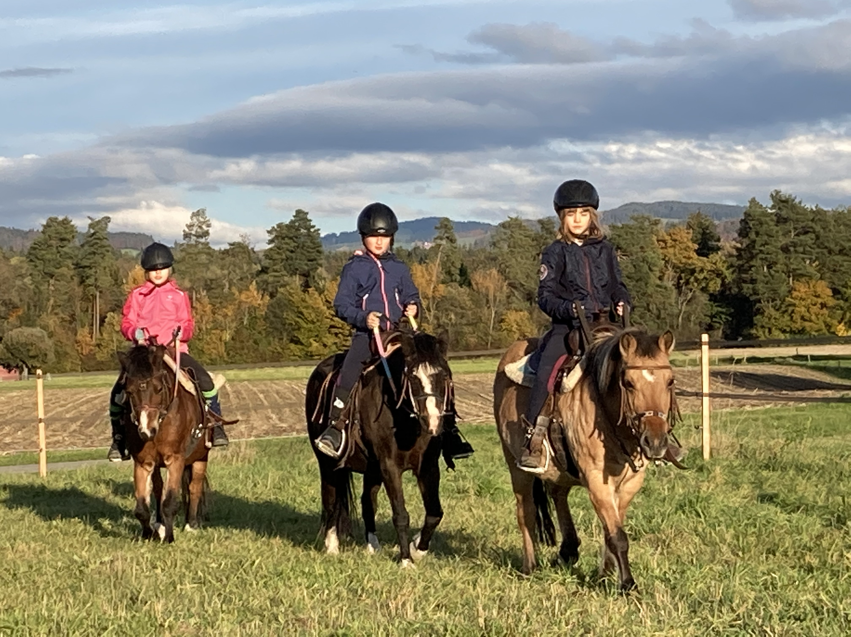
April | 2021

Montag | Dienstag | Mittwoch | Donnerstag | Freitag | Samstag | Sonntag
 |  |  | 1 | 2 | 3 | 4
 |  |  | Grün-  Donnerstag | Karfreitag |  | Ostern
5 | 6 | 7 | 8 | 9 | 10 | 11
Ostermontag | Ponyschule nach Stundenplan | Ponyschule nach Stundenplan | Ponyschule nach Stundenplan | Ponyschule nach Stundenplan | Frühlings-  ferien  Belp  10.4.-25.421
12 | 13 | 14 | 15 | 16 | 17 | 18
Pony-  morgen | Pony-  morgen | Pony-  morgen
19 | 20 | 21 | 22 | 23 | 24 | 25
 | Cowboy  Cowgirl  Spass | Cowboy  Cowgirl  Spass | Cowboy  Cowgirl  Spass | Boden-arbeits-  kurs | Boden-arbeits-  kurs
26 | 27 | 28 | 29 | 30
Ponyschule nach Stundenplan | Ponyschule nach Stundenplan | Ponyschule nach Stundenplan | Ponyschule nach Stundenplan | Ponyschule nach Stundenplan

Ostern
An Ostern haben die Ponys ein paar Tage frei und es finden keine Kurse statt. Je nach Wetter sind Privat-Ausritte für Fortgeschrittene buchbar oder ein Ponyreiten für die ganz Kleinen. Bitte telefonisch anfragen.

Bodenarbeitskurs 23./24.April

10.00-12:00, 80.-sFr / 4h
Der Bodenarbeitskurs richtet sich an Kinder die bereits länger zu mir in den Unterricht kommen. Hier werden verschiedene Techniken gelernt wie du dein Pony über Hindernisse führen kannst. Wer bereits im Longierkurs war hat nur Vorteile.

Ponymorgen

10:00-12:00, 50.-sFr /2h
Der Ponymorgen ist für Kinder geeignet welche noch wenig bis keine Erfahrungen mit Ponys haben. Wir werden die Ponys kennenlernen, sie putzen, den Stall misten, füttern und natürlich Reiten! Dieses Angebot richtet sich besonders an die Kinder auf der Warteliste.

Cowboy und Cowgirl Spass

20.April 9:00-12:00

21.April 9:00-12:00

22.April 9:30-15:30

Kurs Total 200.- sFr/ 12h

In diesem Kurs lernst du die Welt der Cowboys und Cowgirls kennen und was am Westernreiten so faszinierend ist. Und natürlich haben wir ganz viel Spass. Geeignet für Kinder von 6 bis 12 Jahren.

Anmeldung

Wir melden unser Kind für folgenden Kurs an:
0 Bodenarbeitskurs
0 Ponymorgen, Datum: ...................
0 Cowboy/ Cowgirl Kurs

Name: ..........................................................
Vorname: .....................................................
Adresse: .......................................................
Email: ...........................................................
Handy Nr: .....................................................

Datum: ........................................................
Unterschrift: ................................................

